KOLOKASI GOAL PADA KORPUS PARALEL (INDONESIA – INGGRIS)
DARI DOMAIN OLAHRAGA

Prihantoro
Universitas Diponegoro
prihantoro2001@yahoo.com

Paper ini bertujuan melakukan identifikasi kata-kata yang berkolokasi dengan GOAL (seperti dalam konteks scoring goal ‘mencetak gol’) serta menjelaskan komponen semantik leksikal kata-kata tersebut. Lema GOAL dalam bahasa Inggris berkolokasi sangat tinggi dengan verba SCORE seperti ditemukan pada korpus standar bahasa Inggris seperti BNC (British National Corpus) dan COCA (Corpus of Contemporary American English). Karena lema GOAL yang diteliti terbatas pada bidang olahraga, maka saya memilih korpus olahraga yang merupakan salah satu korpus yang ada di database BPPT (Badan Pengkajian dan Penerapan Teknologi). Dalam korpus tersebut, kata GOAl berkolokasi dengan verba selain ‘to score’ yaitu ‘to struck’, ‘to double’, ‘to lose’, ‘to storm’ dan sebagainya. Beberapa pilihan verba yang ditemukan memiliki pola metaforis yang berbeda dengan bahasa Indonesia. Temuan dalam paper ini dapat bermanfaat, tidak hanya untuk pembelajaran bahasa Inggris sebagai bahasa ke dua atau asing, tapi juga bermanfaat pada level penerjemahan praktis. Rekomendasi penelitian ini adalah melakukan penelitian komparatif antara pola kolokasi GOAL/GOL baik dalam bahasa Indonesia maupun Inggris.

Kata kunci: goal, score, kolokasi, korpus, verba, BPPT

- PENDAHULUAN

Pada domain olahraga, kata apakah yang berkolokasi dengan goal? Secara intuitif, penutur bahasa inggris akan menunjuk verba score. Secara detil, penulis, pada bagian landasan teori akan menunjukan validasi atas intuisi ini berdasarkan data korpus. Kendati demikian, Rebechi (2013) menunjukan bahwa ternyata masih banyak verba yang mampu berkolokasi dengan goal.
Tidak seperti penelitian Rebechi yang menggunakan korpus monolingual, dalam penelitian ini, penulis akan menyajikan data dari korpus paralel (bilingual) bahasa Indonesia – Inggris, yang diambil secara resmi dari website BPPT (Badan Pengkajian dan Penerapan Teknologi). Mengapa korpus ini yang dipilih? Korpus bilingual produksi BPPT bukan diterjemahkan oleh mesin, namun diterjemahkan secara manual oleh penerjemah, dan diperiksa oleh para linguis untuk menjamin akurasinya.
Tujuan dari penulis memilih korpus ini adalah untuk membandingkan pola pola metaforis yang digunakan dalam bahasa Inggris dan bahasa Indonesia. Dengan menggunakan korpus paralel, akan terlihat jelas perbedaan pola metafora ini. Pemahaman akan perbedaan pola metaforis ini, akan membantu penguasaan bahasa Inggris sebagai bahasa ke dua (L2), khususnya pembelajar yang bahasa pertamanya (L1) adalah bahasa Inggris. Pengguna bahasa Inggris sebagai L2, tidak hanya sekedar menghafal, namun memahami perbedaan pola pikir antara kedua bahasa. Pada giliranya, ini akan membantu mereka dalam meningkatkan kompetensi bahasa Inggris, atau penerjemahan secara praktis.

- LANDASAN TEORI DAN METODE
Dalam bahasa inggris goal merupakan kata yang memiliki sifat polisemi, atau memiliki beberapa makna. Perhatikan penjelasan entri goal yang berasal dari Collins Cobuild Dictionary versi CD-ROM berikut:

Gambar 1. Penjelasan entri goal
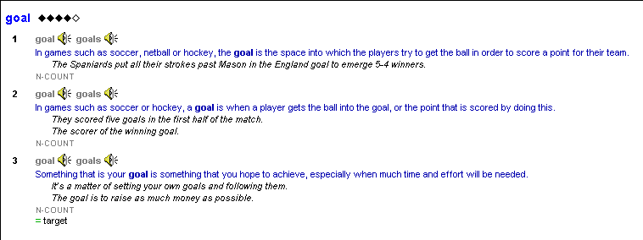

Dalam kerangka <V><goal> ada dua verba yang memerikan makna yang berbeda, yaitu score , dimana goal berarti angka, dan set dimana goal berarti tujuan. Dari konstruksi ini bisa dilihat perngaruh verba dalam fungsinya melakukan disambiguity resolution.
Pola kolokasi <V> dan <N> mendapat banyak perhatian, salah satunya dari Fukumoto, Suzuki, & Yamashita (2008). Dalam kesimpulan penelitiannya, mereka menunjukan bahwa pola sintagmatik ini berlaku universal meskipun ada komponen-komponen yang bisa muncul. Perhatikan frasa dalam bahasa Indonesia berikut, beserta gloss-nya:

- Mencetak gol
Score goal
‘to score (a) goal(s)’

Dalam bahasa Inggris komposisi lema [score] dan [goal] tidak begitu natural. Dalam Corpus of Contemporary American English (COCA), pola ini terdeteksi kurang dari 100 hit. Ini cukup berbeda dengan [score] [TOKEN][goal], terdeteksi sebanyak lebih dari 400 hit:

Gambar 2. Frekwensi Pola [score][goal]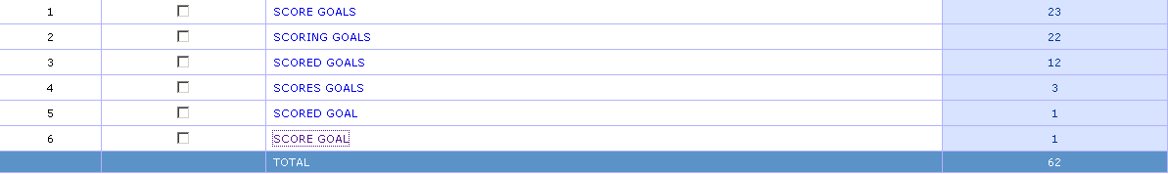

Gambar 3. Frekwensi Pola [score] [TOKEN] [goal]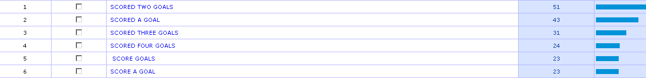
Namun secara paradigmatik, pilihan lema verba yang berkolokasi dengan gol bisa language-sepcific, berbeda antara satu bahasa dan bahasa lain. Dalam bahasa Indonesia, kita mungkin akrab dengan ungkapan ‘mencetak gol’ dimana mencetak to print secara semantik bukanlah verba yang komposisional apabila berdampingan dengan gol. Meski derajat metaforisnya sangat tinggi, namun dalam bahasa Indonesia verba ini sering sekali digunakan dibandingkan verba lain seperti ‘menciptakan’ atau ‘membuat’. Apakah ada verba lain yang berkolokasi dengan goal dalam bahasa Inggris? Dengan query [v*] * [goal], pada domain sport, penulis mendapatkan hasil sebagai berikut:

Gambar 4. Hasil Penelusuran <goal> pada COCA: Domain Olahraga
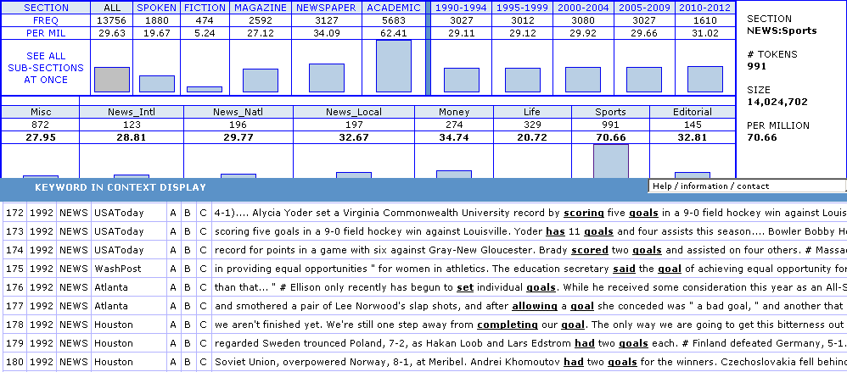

Di sini, pengaruh goal yang bermakna tujuan, masih sangat kental. Hanya dua verba yang berkolokasi dengan goal yang bermakna angka, yaitu score dan have. Hal ini cukup wajar mengingat, COCA bukanlah satu specialized corpus.
Sebagai pembanding mari kita melihat hasil penelitian Rebechi (2013) yang menggunakan specialized corpus, khusus di bidang olahraga. Ia menunjukan bahwa selain verba to score ada beberapa verba lain yang juga digunakan seperti seperti deliver, blast, fire, hammer dan sebagainya. Edisi terbaru Longman Dictionary of Contemporary English menyertakan daftar kolokasi seperti pada gambar xxx. Pertanyaannya adalah, bagaimana dengan verba yang berkolokasi dengan goal pada PAN localization Project Corpus, korpus yang menjadi fokus penelitian ini? Sebelum didiskusikan pada bagian pembahasan, ada baiknya dibahas secara singkat mengenai PAN localization Project ini.

Gambar 5. Verba yang berkolokasi dengan goal pada
Longman Dictionary of Contemporary English
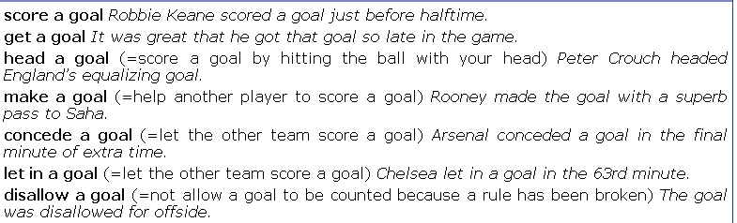
PAN Localization Project

Pan Localization Project adalah sebuah proyek yang bertujuan mendesain mesin penerjemah otomatis seperti Google Translation. Mesin penerjemah otomatis ini menggunakan data korpus dan diolah secara statistik. Sistem penerjemahnyapun berbeda dengan penerjemahan oleh manusia, namun menggunakan training data dan sistem probabilitas. Dipimpin oleh Jepang, ada beberapa Negara yang ikut di dalam proyek ini untuk menghasilkan desain mesin penerjemah otomatis. Di Indonesia, proyek ini ditangani oleh BPPT.
Meski demikian, korpus paralel (Bahasa Sumber – Bahasa Sasaran) yang menjadi basis data tetaplah diterjemahkan secara manual oleh penerjemah, dan diperiksa oleh linguis. Untuk bahasa Indonesia, data diambil dari beberapa surat kabar nasional, lalu diterjemahkan ke dalam bahasa Inggris oleh penerjemah dan diperiksa oleh linguis. Korpus BPPT ini dibagi menjadi empat bagian; Internasional, Ekonomi, Olahraga, dan Sains. Desain mesin penerjemah ini sudah mencapai tahap akhir (Adriani & Hamam, 2009), namun hingga saat ini belum dirilis untuk umum. Untuk penelitian ini, data korpus yang diambil berasal dari domain olahraga.
Data yang diambil sudah dibagi menjadi dua kolom. Kolom kiri adalah teks berbahasa Inggris, dan kolom kanan adalah teks berbahasa Indonesia. Setiap baris sudah disegmentasi secara sepadan. Artinya teks pada baris pada kolom sebelah kiri merupakan padanan dari teks yang ada di sebelah kanan. Berikut contoh segmentasi dalam format spreadsheet.

Gambar 6. Sampel Segmentasi Inggris-Indonesia

Dalam pembahasan, data ini akan difilter menggunakan lema goal pada segmen bahasa Inggris. Dari data yang sudah difilter tadi, akan diekstraksi verba yang berkolokasi dengan goal lalu dipadankan dengan verba yang berkolokasi dengan gol dalam Bahasa Indonesia untuk memahami pola penerjemahannya.

- PEMBAHASAN

Data yang digunakan untuk pembahasan adalah data-data yang sudah diekstraksi dari segmen berbahasa Inggris dengan lema GOAL sebagai keywordnya. Namun perlu dipahami, bahwa posisi verba bisa saja tidak berdampingan langsung, namun diselingi oleh beberapa token seperti pada frasa score 25 goals, blew two straight goals, score the decisive goal dan lain-lain. Verba-verba inilah yang harus diidentifikasi untuk mencari pola kolokasi verba gol dalam bahasa Inggris. Gambar 7 menunjukan lema goal sebagai keyword, dan verba yang sudah diidentifikasi.

Gambar 7. Identifikasi Verba yang berkolokasi dengan goal
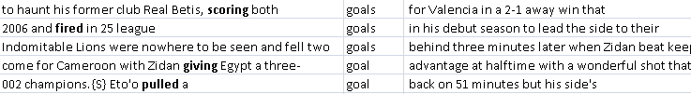

Proses identifikasi berbasiskan keyword dilanjutkan dengan identifikasi agents dengan pendekatan thematic role yang mengkombinasikan sintaksis dan semantik. Di sini kadang tidak semua verba yang merupakan modifier goal dipilih untuk dianalisis. Pada gambar 7 misalnya, dari sampel 5 baris, ada tiga baris yang secara kontekstual merupakan padanan dari mencetak gol, yaitu fire, score , give dan pull. Kata fell meskipun merupakan modifier dari goal, namun agent berupa pencetak gol tidak ada. Dalam baris tersebut, peran subject bukanlah agent, melainkan theme. Setelah terkondisikan secara kontekstual, padanan dalam bahasa Indonesia ditampilkan. Sampel data bisa dilihat pada tabel 1:

Gambar 1. Sampel Padanan yang sudah terseleksi
Earlier, Joaquin returned to haunt his former club Real Betis, scoring both goals for Valencia in a 2-1 away win that gave Ronald Koeman's side a much-needed lift. | Pada pertandingan lain, Joaquin yang bermain untuk menakuti mantan klubnya Real Betis, menyarangkan dua gol kemenangan Valencia pada pertandingan yang berakhir 2-1.
The Dutch international joined Real from Manchester United in 2006 and fired in 25 league goals in his debut season to lead the side to their first Primera Liga title in four years in June. | Pemain internasional Belanda itu bergabung dengan Real dari Manchester United pada 2006 dan mencetak 25 gol liga dalam musim debutnya untuk memimpin tim tersebut meraih gelar Liga Primera pertama mereka dalam empat tahun pada Juni.
Eto'o pulled a goal back on 51 minutes but his side's hopes were dashed nine minutes from time when Hosni scored his second with a 25-metre drive. | Eto'o membalaskan satu gol pada menit ke-51 tetapi harapan timnya hancur sembilan menit menjelang pertandingan usai ketika Hosni mencetak gol keduanya melalui tendangan sejauh 25 meter.

Meskipun tidak mutlak, namun the degree of freqwency dari sebuah kata menunjukan bahwa kata tersebut perlu mendapat perhatian khusus (Kwary, 2013). Pada penelitian ini, frekwensi dihitung tidak menggunakan token tapi menggunakan headword. Misalnya, terdapat token score, scored, dan scoring maka jumlah frekwensi adalah total frekwensi ketiga token tersebut, namun hanya dilambangkan dengan headwordnya score. Kebanyakan dari verba tersebut mengalami infleksi past tense karena diambil dari berita yang melaporkan sesuatu yang telah terjadi. Untuk bentuk ini juga yang diambil adalah headword nya. Sehingga meskipun bentuk fire tidak ada, namun headword ini dianggap sudah mewakili fired. Perhatikan gambar 8:
Gambar 8. Statistik Frekwensi Pengguanaan Verba yang berkolokasi dengan goal

Pada gambar 8, kita bisa melihat frekwensi penggunaan verba dan menemukan bahwa distribusi verba score adalah yang paling tinggi. Verba lain yang frekwensinya cukup tinggi, namun tidak begitu signifikan adalah blast, fire, storm, dan struck.
Istilah fitur semantik merujuk pada fitur makna yang dikandung dalam satu kata seperti banyak disinggung dalam buku pengantar linguistik ata semantik, contohnya oleh Fromkin, et al (2011). Secara semantik, ada fitur yang sama diantara beberapa verba ini. Yang paling banyak kesamaanya tentu saja adalah sifat [+TRANSFER], dimana ada perpindahan bola dari satu titik ke titik yang lain, yang hasilnya adalah gol. Ini yang terjadi untuk verba-verba seperti score, struck, blast dan fire. Momentum yang dihasilkan antara tendangan dan bola membuat bola berpindah tempat, hal ini yang berpengaruh pada pilihan kata.
Ada juga fitur-fitur lain, meskipun frekwensi verbanya tidak begit signifikan. Verba pull misalnya, yang menunjukan aspek [+REVERSIVE], bermakna bahwa pemain salah satu tim menyamakan kedudukan. Hal ini menganalogikan sebagai penarikan kembali dimana tidak terjadi perubahan, kedua tim berada pada posisi angka yang sama.
Penggunaan verba net cukup menarik. Verba ini sama-sama memiliki makna [+TRANSFER] seperti verba yang didiskusikan sebelumnya. Namun uniknya, makna literal dari verba ini, yang mengalami proses perpindahan bukanlah bola, tetapi jaringnya, seperti menjaring ikan. Padahal pada kenyataanya, kita semua tahu bahwa net atau jaring gawang pasti berada dalam posisi yang cenderung statis. Hal ini juga berlaku sama untuk verba bag. Dari paparan yang demikian, bisa diketahui bahwa pola metaforis verba yang berkolokasi dengan gol tidaklah bersifat kaku. Bagaimana dengan aspek terjemahannya? Lihat daftar verba yang berkolokasi dengan goal dan gol dalam bahasa Indonesia dan Inggris. Perlu diingat bahwa ini adalah kumpulan verba, bukan padanan penerjemahan per segmen.

Tabel 2. Verba yang berkolokasi dengan goal / gol
dalam Bahasa Indonesia dan Bahasa Inggris
Bahasa Inggris | Bahasa Indonesia
add  award  bag  blast  clear  concede  fired  give  grab  leak  let  net  provide  pull  restore  score  stormed  struck | masuk ‘to insert’  tembak ‘to shoot’  sarang ‘nest’  sumbang ‘to donate’  dapat ‘to obtain’  lahir‘to bear’  lesak ‘to hit through the ground’  tambah ‘to add’  lolos ‘to escape’  cipta ‘to create’  borong ‘to buy something in a large sum’  hasil ‘result’  cetak ‘to print’  buah ‘fruit’  buka ‘to open’  buku ‘book’  kemas ‘to pack’  ganda ‘double’  buat ‘to make’

Dalam bahasa Indonesia, ada beberapa verba yang merupakan padanan meski bukan padanan kaku, seperti net dan sarang. Namun demikian, sebagian besar dari padanan kata tersebut bukanlah padanan kaku seperti pada teks-teks bidang tertentu, misalnya hukum seperti yang dikemukakan oleh Hatim (2004) atau Cao (2007). Ambil salah satu contoh; score yang meski hampir 100% diterjemahkan menjadi mencetak, tidak luput dari padanan lain. Perhatikan tabel 3.
Tabel 3. Padanan untuk verba score
Marc Zoro, playing his first competitive match in more than six months, rose unmarked to head home from a corner in the 54th minute and Boubacar Sanogo scored his first international goal five minutes from the end. . | Marc Zoro, memainkan pertandingan kompetitif pertamanya selama lebih dari enam bulan, melaju tanpa penjagaan untuk menyundul masuk dari sudut pada menit ke-54 dan Boubacar Sanogo mencetak gol internasional pertamanya lima menit menjelang bubaran
Their only slip was to leave Adebayor free to score his 24th goal of the season and his second in successive games in the Champions League. | Kelengahan mereka membuat Adebayor lolos untuk menciptakan golnya yang ke-24 musim ini dan yang kedua berurutan dalam kompetisi Liga Champions.  .
Real, who scrambled a 1-1 draw in last month's first leg, took the lead when Dutch winger Arjen Robben cracked home on the half-volley to score his first goal for the club | Real, yang ditekan untuk bermain imbang 1-1 pada laga pertama bulan lalu, memimpin pertandingan ketika pemain sayap dari Belanda, Arjen Robben, melancarkan tendangan mendatar, merupakan golnya yang pertama untuk klub itu.
Baris pertama merupakan padanan yang cukup konsisten. Sekitar 90% verba score diterjemahkan menjadi mencetak. Ini kemungkinan didasarkan pada analisis frekwensi dimana kata score dan mencetak merupakan verba urutan teratas yang berkolokasi dengan goal dan gol baik dalam bahasa Indonesia dan Bahasa Inggris. Penggunaan verba mencetak pada domain olahraga cukup menarik. Verba mencetak pada korpus standar atau umum biasanya berkaitan erat dengan kertas atau benda-benda pipih yang menggunakan kertas sebagai komponennya (buku, surat kabar, majalah, skripsi dll). Hal ini menunjukan bahwa kolokasi bisa juga dimaknai domain-specific. Perhatikan kolokasi mencetak serta beberapa verba bahasa Indonesia pada domain ekonomi yang ditunjukan oleh tabel 4:

Tabel 4. Verba dan Kolokasinya dalam Korpus Ekonomi
Verb Form(s) | Economy Corpus
mencetak ‘to print’ | laba ‘profit’, uang ‘money’
menyumbangkan ‘to donate sth’ | inflasi ‘inflation’, deflasi‘deflation’, kenaikan‘raise’
menyumbang ‘to donate’ | inflasi ‘inflation’, deflasi‘deflation’, kenaikan‘raise’
menghasilkan ‘to result sth’ | dana ‘fund’, laba ‘profit’
melahirkan ‘to give birth to sth’ | hutang ‘liability’, produk ‘product’
menciptakan ‘to create sth’ | lapangan kerja ‘job opportunity’ , pertumbuhan ekonomi ‘economic growth’
memborong ‘to buy something in a large sum’ | dolar ‘dollar’, euro ‘euro’

Kembali lagi ke masalah mencetak yang merupakan padanan dari score. Memang benar bahwa secara frekwensi penggunaannya cukup tingi. Namun tidak berarti padanan ini tidak bisa digantikan dengan padanan yang lain. Pada baris ke dua misalnya, digunakan verba menciptakan. Baris ke tiga justru menggunakan verba perferistik merupakan yang menekankan pada aspek hasil serta tidak bisa menggunakan agent manusia. Ini menunjukan bahwa, ketika satu kata digunakan secara metaforis, maka fitur semantiknya juga mengalami penyesuaian (Kovesces, 2010). Namun ketika diterjemahkan ke bahasa sasaran, pola metaforisnya belum tentu sama. Dengan demikian, penerjemah perlu menyesuaikan dengan metaphor yang ada pada bahasa sasaran (Baker, 1992).

- KESIMPULAN

Dalam paper ini, telah ditunjukan bagaimana proses identifikasi verba bahasa Inggris yang berkolokasi dengan goal dalam bidang olahraga. Ada beberapa temuan yang dihasilkan oleh paper ini. Pertama, ada sejumlah daftar verba yang berkolokasi dengan goal yang menambah inventori verba yang sudah didaftar oleh Rebechi (2013). Ke dua, temuan seperti ini mempertegas kebutuhan akan specialized corpus. Varian seperti ini tidak ditemukan pada data COCA, sebuah korpus umum. Hal ini dikarenkan konten COCA yang memang tidak spesifik. Ke tiga, dari daftar verba, yang paling banyak digunakan adalah score. Ke empat, beberapa verba memiliki fitur yang sama yaitu [+TRANSFER], perpindahan dari satu titik ke titik yang lain (gol tercipta). Yang terakhir adalah, verba-verba tadi digunakan sebagai alternatif pilihan, bukan padanan baku. Dalam data korpus, verba score sendiri tidak melulu diterjemahkan menjadi mencetak. Temuan – temuan ini akan bermanfaat bagi para pembelajar bahasa Inggris dan penerjemah sebagai sarana memperkaya inventori kosakata mereka. Namun seperti yang telah disinggung penulis sebelumnya, bahwa kolokasi ini sifatnya kontekstual, perlu juga diperhitungkan jenis teks ketika melakukan proses alih bahasa. Tingginya derajat kolokasi pada satu kata dalam satu teks, tidak menjamin ia juga memiliki derajat kolokasi yang tinggi pada teks dengan jenis yang berbeda.

REFERENCES
Adriani, M., & Hamam, R. (2009). Research Report Phase 3.2: Final Report on Statistical Machine Translation for Bahasa Indonesia - English and English to Bahasa Indonesia. Jakarta: BPPT.
Anthony, L. (2006). Concordancing with AntConc: An introduction to tools and techniques in corpus linguistics. JACET Newsletter , 155-185.
Baker, M. (1992). In Other Words: A Coursebook on Translation. London: Routledge.
Cao, D. (2007). Translating Law. Clevedon: MPG Books.
Davies, M. (2008). American Corpus. Retrieved August 9, 2014, from The corpus of contemporary American English (COCA): http://www.americancorpus.org
Davies, M. (2010). The Corpus of Contemporary American English as the First Reliable Monitor Corpus of English. Language and Literary Computing , 447-464.
Fromkin, V., Rodman, R., & Hymes, N. (An Introduction to Language 9th Edition). 2011. New York: Wadsworth Cengage Learning.
Fukumoto, F., Suzuki, Y., & Yamashita, K. (2008). Retrieving bilingual verb-noun collocations by integrating cross-language category hierarchies. COLING '08 Proceedings of the 22nd International Conference on Computational Linguistics - Volume 1 (pp. 233-240). Stradsbourg: ACL.
Hatim, B. (2004). Translation: An Advanced Resource Book. London and New York: Routledge.
Kovesces, Z. (2010). Metaphor. Oxford: Oxford University Press.
Kwary, D.-A. (2013). Indonesian High Frequency Words. Retrieved August 20, 2013, from The Indonesian High Frequency Word List (Version April 2013).: http://www.kwary.net/iwl.html
Rebechi, R.-R. (2013). Corpus-driven Methodology for Exploring Cultural References in the Areas of Cooking, Football and Hotel Industry. 5th International Conference on Corpus Linguistics (CILC2013) (pp. 336-343). Alicante: University of Alicante.

Korpus BPPT menjadi fondasi untuk desain English-Indonesian automatic translation engine (hingga saat ini belum dirilis untuk umum)
COCA adalah Korpus Bahasa Inggris yang diklaim memiliki kuantitas data terbesar, bahkan melampaui BNC (Davies, 2010), bahkan melebihi British National Corpus (BNC).
Dalam penelitiannya, ia menggunakan tiga specialized corpus, yaitu korpus teks kuliner, sepakbola dan perhotelan.
Headwords dan bentuk infleksi/derivasinya dianggap sebagai satu word family. LIhat struktur datanya pada general service list atau academic wordlist oleh Paul Nation http://www.victoria.ac.nz/lals/about/staff/paul-nation, yang digunakan di AntConc Word Profiler (Anthony, 2006)

